Мебель модульная
Диван-кровать ДКД 2000.1

Размеры (ШхВхГ) 2032×930×950мм

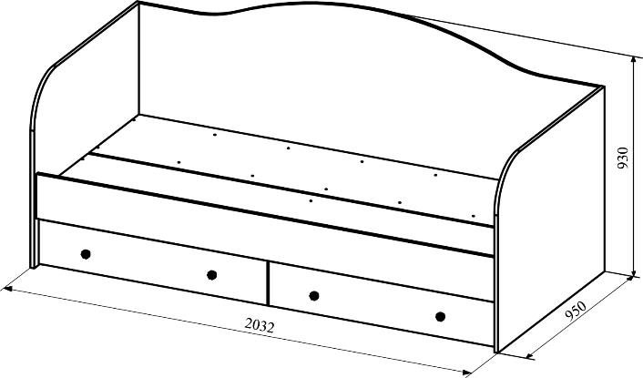

ООО "Мебельная фабрика Система"
Московская область, г. Люберцы, Котельнический проезд, д.25
Деталировка
№ | Наименование | Размер деталей, мм | Кол-во, шт | № упаковки | № | Наименование | Размер деталей, мм | Кол-во, шт | № упаковки
ЛДСП
1 | Боковина левая | 780-950 | 1 | Уп.1 | 10 | Вязка ящика | 138-919 | 2 | Уп.2
2 | Боковина правая | 780-950 | 1 | Уп.1 | 11 | Настил | 2000-444 | 2 | Уп.2
3 | Опора левая | 295-868 | 1 | Уп.1 |  | ЛДВП белая
4 | Опора средняя | 295-868 | 1 | Уп.1 | 12 | Дно ящика | 947-504 | 2 | Уп.1
5 | Опора правая | 295-868 | 1 | Уп.1 |  | МДФ
6 | Планка | 868-80 | 4 | Уп.1 | 13 | Задний щит | 2000-720 | 1 | Уп. Фасад
7 | Планка | 2000-80 | 2 | Уп.2 | 14 | Царга | 2000-188 | 1 | Уп. Фасад
8 | Бок ящика левый | 138-500 | 2 | Уп.2 | 15 | Фасад | 996-188 | 2 | Уп. Фасад
9 | Бок ящика правый | 138-500 | 2 | Уп.2
Комплектация фурнитуры
16 |  | Евровинт 6×50мм |  |  | 17 | Евроключ |  |  |  | 18 |  | Саморез 3,5х16мм |  |  | 19 | Стяжка эксцентриковая |  |  | 20 | Шток для стяжки эксцентриковой
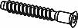 |  |  |  |  | 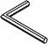
36 шт. |  |  |  |  | 1 шт. |  |  |  |  | 16 шт. |  |  |  |  | 14 шт. |  |  |  | 14 шт.
21 | Опора-наконечник |  | 22 | Гвоздь |  |  | 23 | Заглушка |  |  |  |  | 24 | Направляющие шариковые 500мм |  |  | 25 | Саморез 3,5х16мм | 26 |  | Шкант
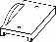 |  |  |  |  |  |  | 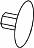 |  |  |  |  |  | 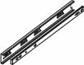
10 шт. |  |  | 0,035 кг |  |  |  | Евр. | 8 | Эксц. |  | 12 |  | 2 компл. |  |  |  | 52 шт. |  | 6 шт.
27 | Ручка |  | 4 шт. |  |  |  | входит в упаковку фасадов
* Предприятие–изготовитель оставляет за собой право на замену материалов, фурнитуры и метизов на аналогичные, не ухудшающие качество изделия.
Перед сборкой внимательно ознакомьтесь с данной инструкцией, проверьте комплектность деталей и фурнитуры. Для сборки элементов желательно воспользоваться помощью квалифицированных специалистов.
Работы проводите на жесткой ровной поверхности. Во избежание появления царапин, укройте ее мягким подстилочным материалом, в качестве которого можно использовать упаковку. Для работы вам понадобится евроключ (имеется в комплекте), крестовая отвертка, шуруповерт, молоток.
СБОРКА
Сборка внутреннего каркаса
1. На Опоры(3,4,5) по разметке прикрепите полозья направляющих(24)(рис.2) при помощи саморезов 3,5х16мм(18) и прибейте опоры-наконечники(21) на нижние торцы при помощи гвоздей(22).
2.Соедините Опоры(1,2,3) и Планки(6) с Планками(7) при помощи евровинтов(16) (рис.1).
Сборка внешнего каркаса (Сборка должна происходить таким образом, чтобы внутренний каркас оказался внутри внешнего).
3.На нижние торцы Боковин(1,2) прибейте опоры-наконечники(21) при помощи гвоздей(22).
4.В отверстия Ø5мм в Боковинах (1,2,3) вкрутите по 2 штока от стяжки эксцентриковой(20) (рис.1, 5), в отверстия Ø8мм вставьте шканты(26).
5. В отверстия в Заднем Щите(13) и Царге(14) вставьте эксцентриковые стяжки(19) (рис.1, 6).
6.Соедините Боковины кровати (1,2) с Задним щитом(13) и Царгой(14) и затяните эксцентрики(19) по часовой стрелке до упора.
7.Скрепите Планки(7) с Царгой(14) и Задним Щитом(13) при помощи саморезов 4х30мм(25).
8.Скрепите Боковины(1,2) с Опорами каркаса(3,5) при помощи саморезов 4х30мм(25).
9.Уложите настил(11) и соедините его с каркасом при помощи саморезов 4х30мм(25).
10.Соберите ящики по схеме ниже и установите их на место.
11. По окончании сборки на шляпки евровинтов и эксцентрики установите декоративные заглушки(23).
Рис.1 Сборка каркаса | Рис.2 - Монтаж направляющих
 | Рис.3 - Соединение внутреннего каркаса с внешним

Рис.4 Сборка ящика
Рис.4а - Фасад правого ящика | Рис.4б - Фасад Левого ящика
11. Соедините Боковины ящика(8,9) с Вязкой(10) при помощи евровинтов(16).
12.На Боковины ящика(8,9) по разметке прикрепите полозья направляющих(24) при помощи саморезов 3,5х16мм (18).
3. В отверстия в Боковинах ящика (8,9) вставьте эксцентриковые стяжки(19).
13.В Фасад(15) вкрутите 4 штока от стяжки эксцентриковой(20) (рис.4,5).
Для того чтобы получить фасад правого ящика вкрутите штоки в отверстия, расположенные правее(рис.4а), для левого ящика соответственно левее(рис.4б).
14.Соедините Фасад(15) с коробом ящика и затяните эксцентрики(19) по часовой стрелке до упора (рис.4,6).
15.Переверните короб ящика. В паз на Фасаде(15) вставьте Дно(12) и прибейте его к Боковинам(8,9) и Вязке(10) гвоздями(22).
16.Установите ручки(27) и зафиксируйте их при помощи винтов для ручки.
*В зависимости от партии изделия и специфики производства, отверстия для эксцентриков(19) в Боковинах(8,9) могут находиться, как внутри готового ящика, так и снаружи.
Рис.5 - Установка штока эксцентрика |  | Рис.6 - Установка и фиксация стяжки эксцентрика
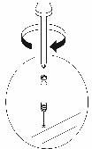 |  | 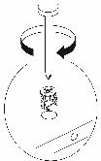
ПРАВИЛА УХОДА И ЭКСПЛУАТАЦИИ
Корпусную мебель необходимо эксплуатировать и хранить в проветриваемых помещениях с нормальным температурно-влажностным режимом, при относительной влажности воздуха 50-70% и температуре не ниже плюс 10°С.
1. Не оставляйте мебель и комплектующие вблизи отопительных приборов и источников огня.
2. Не допускайте воздействия прямых солнечных лучей во избежание изменения цвета изделий и потери товарного вида.
3. Избегайте резких перепадов температур, чрезмерной сухости и повышенной влажности в помещении.
4. Не допускайте грубого механического воздействия на мебель и комплектующие, неаккуратное обращение может привести к повреждению отделочного покрытия, стекол, зеркал и элементов крепежа. При появлении трещин и сколов на поверхности стеклоизделий или обнаружении поломок фурнитуры необходимо немедленно произвести их замену, так как дальнейшая эксплуатация поврежденных деталей может привести к травмам.
5. Не ставьте на поверхность горячие предметы без теплоизоляционных прокладок.
6. Избегайте попадания воды и технических жидкостей
7. При уходе за мебелью рекомендуется протирать поверхности влажной тканью с последующей протиркой насухо, применять аэрозоли, восковые полироли и специальные средства. Запрещается мыть мебель водой и чистить составами, содержащими спирты, растворители, соду и прочие абразивные материалы.
8. В процессе эксплуатации корпусной мебели возможно ослабление крепежных соединений, в этой связи необходимо их периодически подтягивать.
Соблюдение приведенных выше рекомендаций позволит вам продлить срок службы корпусной мебели и поможет избежать проблем при эксплуатации.
ГАРАНТИЙНЫЕ ОБЯЗАТЕЛЬСТВА
Изготовитель гарантирует соответствие мебели требованиям ГОСТ 16371-93 «Мебель. Общие технические условия» при соблюдении условий транспортировки, хранения эксплуатации и рекомендаций по уходу за мебелью.
Срок гарантии на детскую мебель и мебель для общественных помещений составляет 18 месяцев, на бытовую мебель - 24 месяца. Гарантийный срок исчисляется с момента покупки изделия.
Потребитель имеет право на выполнение производителем гарантийных обязательств в течение всего указанного срока в случае обнаружения им дефектов производственного характера, связанных с комплектностью изделия, недостатками материалов и технологий изготовления.
Претензии по качеству изделий, должны предъявляться в магазин, где была приобретена мебель.
Гарантия не действует в случаях:
1. Несоблюдения потребителем рекомендаций производителя по хранению, эксплуатации и уходу за изделием.
2. Естественного износа элементов мебели, возникшего в процессе эксплуатации – потертости, царапины, частичная потеря цвета под воздействием ультрафиолетового излучения.
3. Механических повреждений, вызванных неграмотными действиями при транспортировке, хранении, сборке и эксплуатации корпусной мебели.
4. Повреждения деталей и комплектующих вызванные воздействием чрезмерной влажности и резких перепадов температур, повлекшее за собой разбухание ЛДСП и прочих композитных материалов, отслоение отделочного покрытия и другие повреждения.
Основанием для получения гарантии является наличие оригинала кассового чека либо товарной накладной.
Благодарим вас за приобретение нашей продукции.
Дата упаковки
Упаковщик
Номер партии

